TESTIRANJE ZA ŠPORTNO VZGOJNI KARTON – 2.del

Danes boste opravile še drugi del našega domačega testiranja. Čakajo vas še 4 naloge, vpis v tabelo in pošiljanje rezultatov.
Pa uspešno in pošteno se stestirajte!
LP učiteljica Romana

Predklon malo poenostavljeno
Nalogo izvajajte bose, z iztegnjenimi nogami in s počasnim drsenjem rok v predklonu.
- V predklonu z rokami pridete do kolen
- V predklonu s prsti pridete do sredine golenice
- Do skočnega sklepa -gležnja
- S prsti se dotaknete tal
- Z lahkoto se z dlanmi dotaknete tal
Kot rezultat vpišete:
1- če ste prišli do kolen …………….5- če ste z dlanmi prišli do tal

Dvigovanje trupa
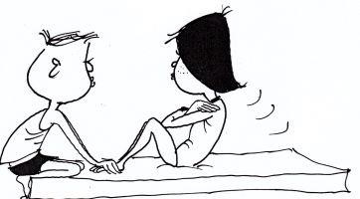
Rekviziti: podloga, štoparica.
Naloga: ležite na podlogi s pokrčenimi nogami pod pravim kotom. Namesto letvenika lahko uporabite sedežno garniture, fotelj ali pa vam kdo drži stopala. Roke so prekrižane na prsih z dlanmi na nasprotnih ramenih. Dvigujete se do seda, tako da se s komolci dotaknete stegna, sledi vračanje v ležeči položaj. S sredino hrbta se moraš dotakniti podlage.
Nalogo delate 60 sekund, v polje z rezultati pa napišete število pravilno izvedenih ponovitev. Npr. 36, 51 …..

ŠPRINT MALO DRUGAČE:
Rekviziti: štoparica - uporabi jo kar na telefonu.
Naloga: Izvajate visoki skiping na mestu 20 sekund. Štejete število dvigov kolen v določenem času – štej samo dvige na desni nogi . Za pravilen dvig se šteje, ko je stegnenica pod kotom 90 ° glede na telo.
Vpišete npr: 9 dvigov 9, 25 dvigov – 25….

VZDRŽLJIVOSTNI TEK
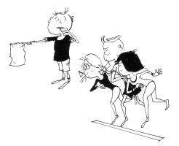
Rekviziti : štoparica
Naloga: tečete neprekinjeno( najbolje nekje v naravi), vendar maximalno 5 minut. V razpredelnico vpišete rezultat neprekinjenega teka, ki ste ga zmogle . npr. 1 minuta 30 sekund , 2 minuti 45 sekund , 5 minut .

BRAVO!

Upam, da je razpredelnica sedaj polna in mi jo lahko pošljete. LP!
romana.muhar@oskoroskabela.si

